Добавление нового контрагента с ОКПО, который уже существует.

При добавлении контрагента с ОКПО, который уже существует (рис.1.1.), 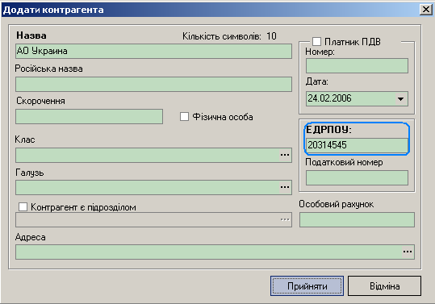
Рис.1.1. Добавление нового контрагента.
появляется форма со списком контрагенов с таким же ОКПО (рис.1.2.).

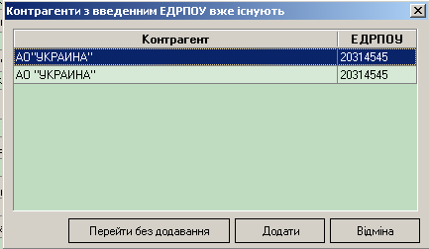
Рис.1.2. Добавление нового контрагента.
Пользователь имеет возможность перейти на контрагента, который уже существует либо добавить нового контрагента с таким же ОКПО.

